Vision and Scope Document

for

Web-based System for Organizing a Personalized Learning Environment for Students of Technical Disciplines “Continuum”

Version 1.0

approved

Prepared by

Sudakova Alona

NURE

20.06.2026

1. ВСТУП
1.1 Огляд продукту
Continuum – вебзастосунок для персоналізованого навчання здобувачів технічних спеціальностей. Система надає структурований доступ до навчальних матеріалів, практичних завдань, засобів відстеження прогресу, спільноти для обміну знаннями та інструментів підвищення продуктивності навчання. Застосунок реалізовано у вигляді вебсайту та розгорнуто за адресою: https://continuum-flax-ten.vercel.app.
1.2 Мета
Метою розроблення системи є підвищення мотивації та ефективності самостійного навчання здобувачів технічних напрямів підготовки шляхом поєднання навчального контенту з елементами гейміфікації та спільноти.
1.3 Межі
Система Continuum охоплює такі функціональні межі:
- перегляд та пошук навчальних матеріалів за темами і рівнем складності;
- виконання практичних завдань з автоматичною перевіркою відповідей;
- система гейміфікації: нарахування XP, рівні, серії активності, досягнення;
- спільнота: публікація дописів, коментування, реакції, теги;
- персональні нотатки, прив’язані до навчальних тем;
- кімната концентрації з таймером фокус-сесій;
- профіль користувача зі статистикою активності.
До системи не входять такі функції:
- відеоконференції та синхронне спілкування у реальному часі (чат);
- оцінювання робіт викладачем або адміністратором навчального плану;
- мобільний застосунок (iOS, Android);
- офлайн-режим роботи.
1.4 Посилання
Під час розроблення системи використано такі джерела:
- Next.js 16 Documentation. – URL: https://nextjs.org/docs
- Supabase Documentation. – URL: https://supabase.com/docs
- Tailwind CSS v4 Documentation. – URL: https://tailwindcss.com/docs
- next-intl Documentation. – URL: https://next-intl-docs.vercel.app
- IEEE 830-1993 – IEEE Recommended Practice for Software Requirements Specifications.
- Vercel Platform Documentation. – URL: https://vercel.com/docs
1.5 Означення та абревіатури
У документі використовуються такі терміни та абревіатури:
- SRS (Software Requirements Specification) – специфікація програмних вимог;
- UI (User Interface) – інтерфейс користувача;
- API (Application Programming Interface) – програмний інтерфейс застосунку;
- XP (Experience Points) – очки досвіду у системі гейміфікації;
- OAuth – відкритий протокол авторизації (Open Authorization);
- SSR (Server-Side Rendering) – серверний рендеринг сторінок;
- JWT (JSON Web Token) – токен автентифікації у форматі JSON;
- RLS (Row Level Security) – захист на рівні рядків бази даних;
- HTTPS – захищений протокол передачі даних (Hyper Text Transfer Protocol Secure);
- ПЗ – програмне забезпечення.
2. ЗАГАЛЬНИЙ ОПИС
2.1 Перспективи продукту
Continuum є самостійним вебзастосунком та не є частиною більшої системи. Архітектура системи побудована за моделлю клієнт-сервер. Клієнтська частина реалізована на основі фреймворку Next.js 16 з підтримкою серверного рендерингу (SSR). Серверна частина та база даних розміщені на хмарній платформі Supabase (PostgreSQL). Розгортання клієнтської частини здійснюється через платформу Vercel.
Система взаємодіє з двома зовнішніми сервісами: хмарною платформою Supabase для зберігання даних та автентифікації, а також Google OAuth 2.0 для входу через обліковий запис Google. Загальну взаємодію основних компонентів системи ілюструє рисунок 2.1.
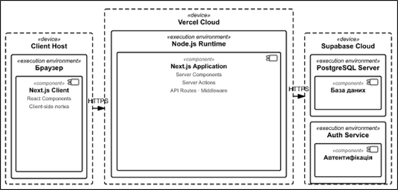
Рисунок 2.1 – Взаємодія основних компонентів системи

2.2 Функції продукту
Система Continuum виконує такі основні функції:
- Автентифікація та авторизація – реєстрація та вхід Google OAuth; захист маршрутів для неавторизованих користувачів.
- Модуль навчання – перегляд структурованих навчальних матеріалів, відсортованих за темами та рівнем складності; пошук матеріалів за ключовими словами.
- Модуль завдань – виконання практичних вправ з автоматичною перевіркою відповідей; нарахування очок досвіду (XP) за правильні відповіді; відстеження точності відповідей.
- Модуль гейміфікації – відображення поточного рівня та XP; розрахунок серій активності (streak); перелік досягнень.
- Модуль спільноти – публікація текстових дописів з хештегами; коментування та реакції; фільтрація стрічки за тегами та часом; збереження дописів до колекції.
- Модуль нотаток – створення, редагування та видалення персональних нотаток; прив’язка нотаток до навчальних тем.
- Кімната концентрації – таймер фокус-сесій з режимами Помодоро; автоматичне збереження тривалості сесії в профілі; плаваючий таймер для роботи в інших модулях.
- Профіль – перегляд та редагування персональних даних; завантаження аватара; відображення статистики активності (XP, серії, точність, фокус-час).
- Алгоритм рекомендацій – персоналізовані рекомендації навчальних матеріалів на основі активності та прогресу користувача.
2.3 Характеристики користувачів
Цільова аудиторія системи – студенти технічних спеціальностей закладів вищої освіти. Від користувача очікується базовий рівень комп’ютерної грамотності та вміння користуватися веббраузером. Спеціальних технічних знань для роботи із системою не потрібно.
Система передбачає єдину роль користувача – зареєстрований здобувач. Адміністративний модуль для управління контентом передбачений окремим захищеним маршрутом і призначений для розробника або адміністратора платформи.
2.4 Загальні обмеження
Система має такі загальні обмеження:
- функціонування потребує стабільного підключення до мережі Інтернет;
- система підтримує сучасні веббраузери: Chrome 90+, Firefox 88+, Edge 90+, Safari 14+;
- доступ до навчальних матеріалів та інших функцій надається лише зареєстрованим користувачам;
- на одну електронну пошту може бути зареєстровано лише один обліковий запис;
- система доступна двома мовами інтерфейсу: українська та англійська;
- зображення профілю обмежене розміром 2 МБ.
2.5 Припущення й залежності
Функціонування системи ґрунтується на таких припущеннях і залежностях:
- наявність попиту серед здобувачів технічних спеціальностей на цифровий інструмент для самостійного навчання з елементами гейміфікації;
- доступність хмарної платформи Supabase – SLA 99.9%;
- доступність платформи Vercel для розгортання – SLA 99.99%;
- доступність сервісу Google OAuth 2.0 для автентифікації через Google.

3. КОНКРЕТНІ ВИМОГИ
3.1 Вимоги до зовнішніх інтерфейсів
3.1.1 Інтерфейс користувача
Інтерфейс користувача реалізовано як адаптивний вебдизайн, що коректно відображається на пристроях з різною роздільною здатністю екрану – від 320 px (мобільний) до 1920 px і вище (десктоп). Система підтримує світлу та темну теми, що перемикаються користувачем вручну або визначаються системними налаштуваннями пристрою.
Інтерфейс містить такі ключові елементи:
- бокова панель навігації з доступом до всіх модулів;
- верхня панель із пошуком, сповіщеннями та меню профілю;
- форма автентифікації з кнопкою входу через Google;
- картки матеріалів з кольоровим маркуванням теми та рівня складності;
- таймер фокус-сесій.
Приклад головної сторінки (Dashboard) зображено на рисунку 3.1.
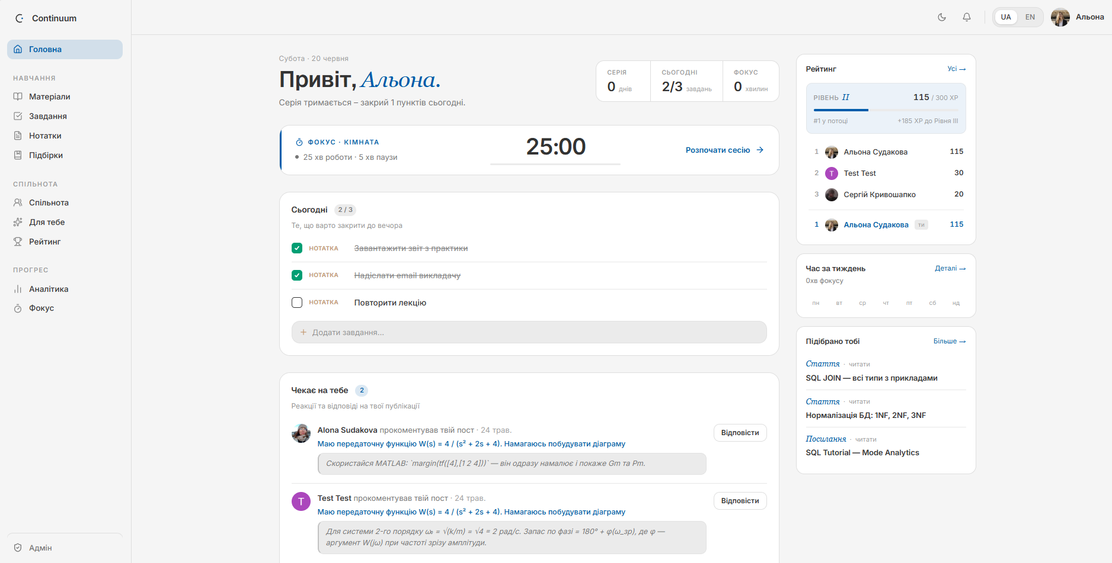
Рисунок 3.1 – Головна сторінка застосунку Continuum (Dashboard)
Приклад сторінки аналітики зображено на рисунку 3.2.
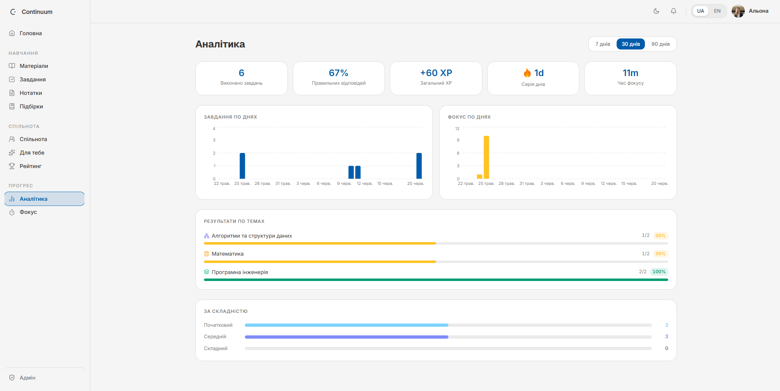
Рисунок 3.2 – Сторінка аналітики

Вигляд сторінки кімнати концентрації зображено на рисунку 3.3.
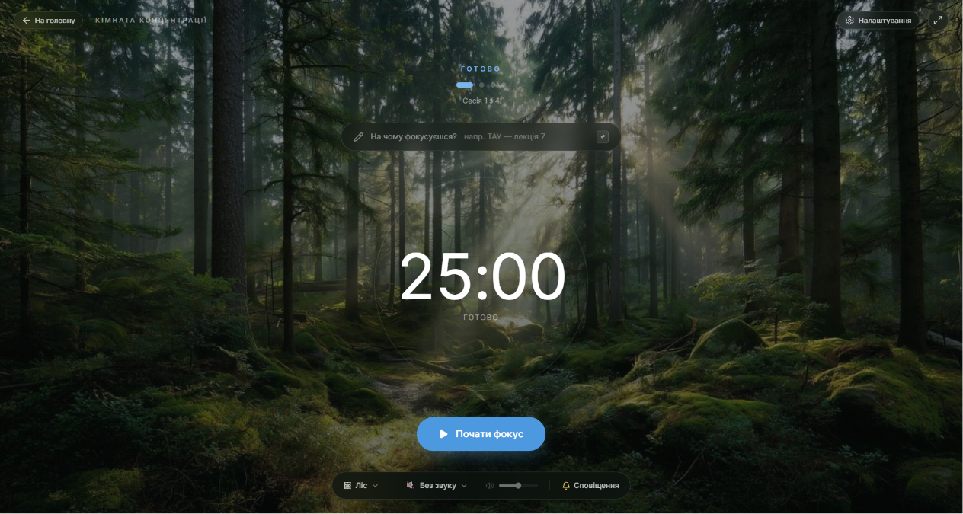
Рисунок 3.3 – Сторінка кімнати концентрації

3.1.2 Програмний інтерфейс
Система використовує такі програмні інтерфейси та технології:
- Next.js 16 App Router – фреймворк для побудови клієнтської частини з підтримкою серверного рендерингу (SSR) та серверних компонентів (React Server Components);
- Supabase JavaScript Client – клієнтська бібліотека для взаємодії з REST API та Realtime API хмарної платформи Supabase;
- Supabase Auth – модуль автентифікації з підтримкою OAuth 2.0;
- Supabase Storage – хмарне сховище для зберігання зображень профілю користувачів;
- next-intl 4.x – бібліотека інтернаціоналізації для Next.js;
- Tailwind CSS v4 – CSS-фреймворк для стилізації компонентів;
- Zustand – бібліотека управління станом для фокус-таймера.
3.1.3 Комунікаційний протокол
Уся взаємодія між клієнтською частиною та серверами (Supabase, Vercel) здійснюється виключно через захищений протокол HTTPS. Для real-time оновлень (сповіщення, зміни в спільноті) використовується протокол WebSocket через Supabase Realtime.
3.1.4 Обмеження пам’яті
Специфічних обмежень оперативної пам’яті для клієнтського пристрою не встановлено. Обмеження файлу зображення профілю – 2 МБ. Обсяг зберігання даних у хмарній базі Supabase визначається тарифним планом платформи.
3.1.5 Операції
Система підтримує такі основні операції користувача:
- реєстрація нового облікового запису через Google OAuth;
- вхід в обліковий запис та вихід з нього;
- перегляд, пошук та фільтрація навчальних матеріалів;
- виконання практичних завдань та перегляд результатів;
- публікація дописів у спільноті та взаємодія з контентом інших користувачів;
- створення, редагування та видалення персональних нотаток;
- запуск та зупинка фокус-таймера;
- редагування профілю та зміна аватара;
- перемикання мови інтерфейсу та теми оформлення.
3.1.6 Функції продукту
Use Case діаграму, що відображає повний функціонал системи Continuum у розрізі взаємодії користувача з кожним модулем, зображено на рисунку 3.4.

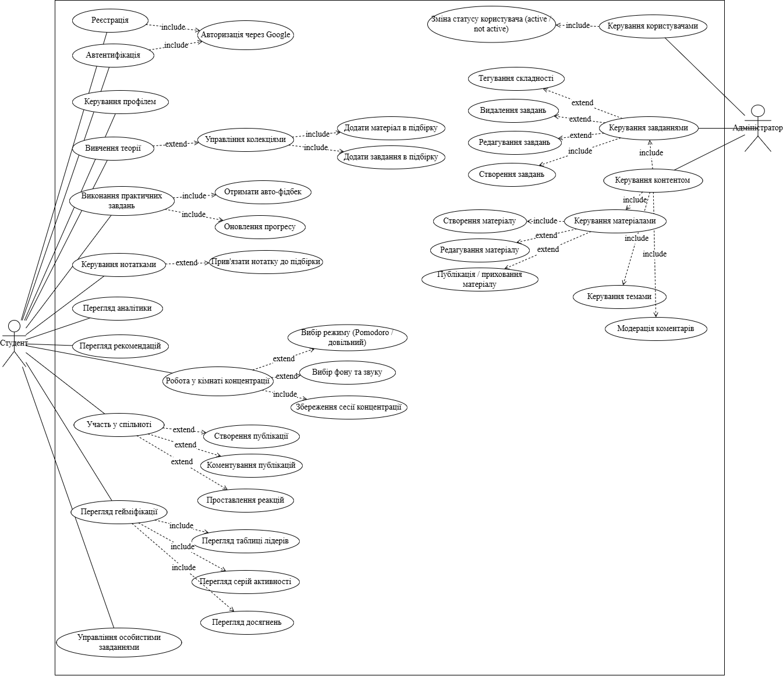
Рисунок 3.4 – Use Case діаграма системи Continuum

Детальний опис функцій за модулями:
Модуль автентифікації:
- користувач може зареєструватися через Google OAuth;
- після успішної автентифікації JWT-токен зберігається у захищених HTTP-only cookie;
- неавторизований користувач перенаправляється на сторінку входу.
Модуль навчання:
- система відображає навчальні матеріали, згруповані за темами;
- кожен матеріал містить заголовок, короткий опис, тіло з форматованим текстом та рівень складності;
- пошук матеріалів здійснюється за ключовими словами у реальному часі.
Модуль завдань:
- система відображає практичні завдання з варіантами відповідей;
- після вибору відповіді система автоматично перевіряє правильність;
- за правильну відповідь нараховується фіксована кількість XP;
- результат та пояснення відображаються одразу після відповіді.
Модуль гейміфікації:
- система веде облік загальних XP та розраховує поточний рівень (1 рівень = 100 XP);
- серія активності (streak) розраховується на основі щоденної активності у системі;
- досягнення видаються за виконання певних умов (кількість завдань, серія тощо).
Модуль спільноти:
- користувач може публікувати текстові дописи з хештегами;
- стрічка дописів фільтрується за тегами, датою та популярністю;
- реакції та коментарі доступні для зареєстрованих користувачів;
- дописи можна зберегти до особистої колекції.
Кімната концентрації:
- таймер підтримує режими Помодоро (25 хв роботи / 5 хв перерви) та довільний інтервал;
- по завершенні сесії час автоматично записується до профілю;
- плаваючий таймер залишається видимим під час роботи в інших модулях.
3.2 Властивості програмного продукту
Систему Continuum реалізовано з використанням таких програмних засобів та технологій:
- мова програмування: TypeScript 5.x;
- фреймворк клієнтської частини: Next.js 16 (App Router, React Server Components);
- бібліотека інтерфейсу: React 19;
- платформа бази даних: PostgreSQL через Supabase;
- CSS-фреймворк: Tailwind CSS v4;
- бібліотека іконок: Lucide React;
- управління станом: Zustand (для фокус-таймера);
- інтернаціоналізація: next-intl 4.x;
- пакетний менеджер: npm;
- система контролю версій: Git / GitHub;
- платформа розгортання: Vercel.
3.3 Атрибути програмного продукту
3.3.1 Надійність
Дані користувача зберігаються у хмарній базі даних Supabase (PostgreSQL), яка забезпечує автоматичне резервне копіювання та реплікацію. Дані не втрачаються у разі переривання з’єднання клієнта з сервером – усі операції запису підтверджуються на серверній стороні до повернення відповіді клієнту. Час відновлення після збою залежить від SLA платформи Supabase (99.9%).
3.3.2 Доступність
Система має бути доступна цілодобово (24/7). SLA платформи Vercel для клієнтської частини – 99.99%. SLA платформи Supabase для серверної частини та бази даних – 99.9%. Планові технічні роботи здійснюються без попередження лише у разі критичних оновлень безпеки.
3.3.3 Безпека
Система реалізує такі заходи безпеки:
- автентифікація через Supabase Auth – паролі зберігаються у хешованому вигляді (bcrypt), JWT-токени зберігаються у захищених HTTP-only cookie;
- Row Level Security (RLS) на рівні бази даних;
- уся комунікація між клієнтом і сервером здійснюється виключно через HTTPS;
- вхідні дані від користувача валідуються на серверній стороні перед записом до бази даних.
3.3.4 Супроводжуваність
Кодова база системи написана мовою TypeScript, що забезпечує статичну типізацію та знижує ймовірність помилок під час розроблення. Архітектура Next.js App Router забезпечує модульну організацію коду за маршрутами та функціями. Компоненти організовані за принципом feature-based структури. Система контролю версій Git дозволяє відстежувати зміни та відновлювати попередні версії.
3.3.5 Переносимість
Система є вебзастосунком і не прив’язана до конкретної операційної системи. Клієнтська частина доступна через будь-який сучасний веббраузер на будь-якому пристрої. Серверна частина може бути розгорнута на будь-якій платформі з підтримкою Node.js (Vercel, AWS, Railway, Render тощо).
3.3.6 Продуктивність
Час завантаження сторінки не повинен перевищувати 3 секунди при швидкості з’єднання 10 Мбіт/с. Серверний рендеринг (SSR) застосовується для сторінок із динамічними даними (Dashboard, матеріали, завдання) для прискорення першого відображення контенту (FCP). Статичні ресурси (зображення, шрифти, CSS) кешуються через Vercel Edge Network. Паралельні запити до бази даних виконуються через Promise.all для мінімізації часу відповіді.
3.4 Вимоги бази даних
База даних системи реалізована на платформі Supabase (PostgreSQL) та містить такі основні таблиці:
- profiles – дані профілів користувачів (ім’я, аватар, рівень, XP, біографія);
- topics – навчальні теми з кольоровим маркуванням та іконками;
- materials – навчальні матеріали з прив’язкою до теми та рівнем складності;
- tasks – практичні завдання з варіантами відповідей;
- student_progress – записи відповідей користувачів на завдання;
- focus_sessions – записи фокус-сесій користувачів;
- posts – дописи спільноти;
- comments – коментарі до дописів;
- reactions – реакції користувачів на дописи та коментарі;
- notes – персональні нотатки користувачів;
- collections – збережені користувачами дописи;
- notifications – сповіщення для користувачів.
Схему бази даних зображено на рисунку 3.5.
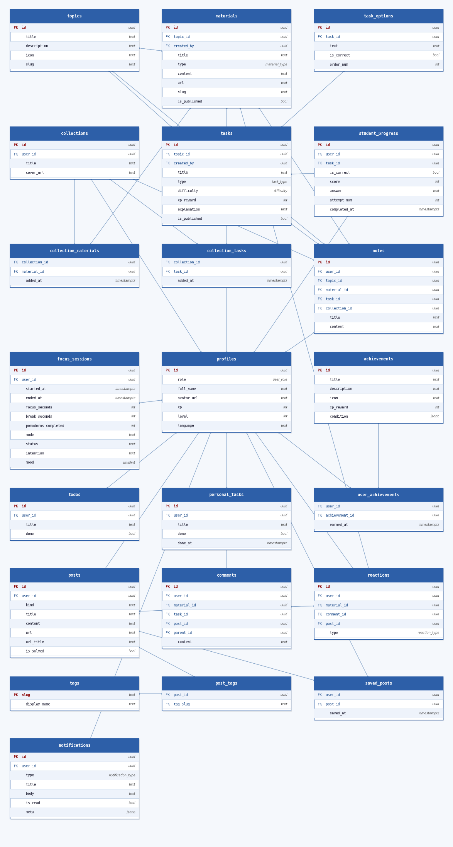
Рисунок 3.5 – Схема бази даних системи Continuum
3.5 Інші вимоги
Вимоги до інтернаціоналізації:
- система підтримує дві мови інтерфейсу – українська (uk) та англійська (en), що реалізовано через бібліотеку next-intl з файлами локалізації у форматі JSON;
- мова обирається користувачем у налаштуваннях профілю та зберігається у cookie;
- за замовчуванням використовується українська мова.
Вимоги до доступності (accessibility):
- семантична HTML-розмітка для підтримки скрін-рідерів;
- достатній контраст кольорів згідно з вимогами WCAG 2.1 AA;
- клавіатурна навігація по основних елементах інтерфейсу.

